


Unidad Didáctica

Teoría de Grafos y Redes, Unidad IV


Índice de Contenido

Contenido

Introducción 3
Desarrollo de Contenidos 4
Conceptos básicos 4
Problema del Agente Viajero (TSP) 6
Heurístico del Vecino Más Cercano 6
Heurístico GRASP. 8
Metaheurístico Tabu Search 8
Algoritmos de ruta más corta sobre un grafo 10
Algoritmo de Disjktra 10
Algoritmo de Floy-Warshall 11
Algoritmo para flujo máximo en una red 12
Algoritmo de Ford y Fulkerson 12
Modelo de redes para proyectos 12
Técnica de Revisión y Evaluación de Proyectos (PERT) 12
Método de Ruta Crítica (CPM) 12
Aplicación de "Network Modelin" y "PERT_CPM" del WinQSB 12
Bibliografía y Webgrafía 12
Glosario 12

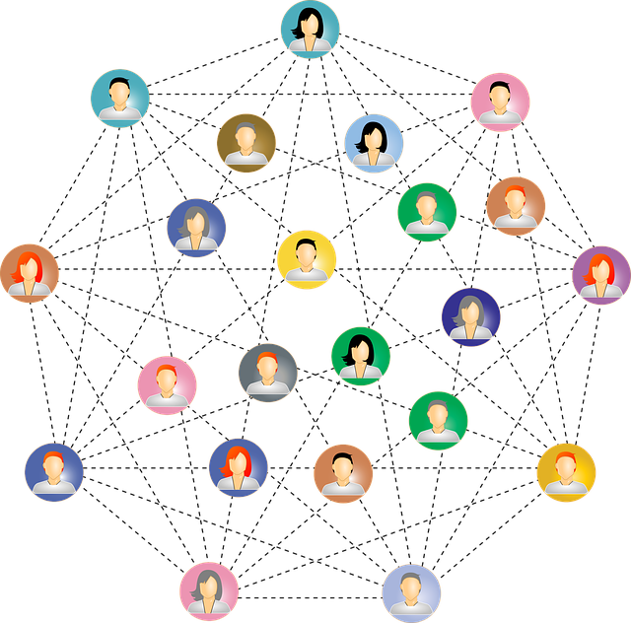


Introducción
En un mundo global como el actual, abundan las conexiones entre objetos, personas y organismos.

Estas conexiones forman a menudo una intrincada red cuyo análisis es fundamental para optimizar su funcionamiento y resolver problemas.

Los modelos matemáticos de estas redes se fundamentan en la Teoría de Grafos. Un grafo no es más que un esquema de las conexiones de una red.

Esta exposición te ayudará a sumergirte en el mundo de las redes y los grafos a través de diversos ejemplos y actividades que, de forma muy simplificada, recogen algunos términos y principios básicos.



Desarrollo de Contenidos

Conceptos básicos
¿Qué es una red?
Piensa en las personas que conoces y te conocen, con las que hablas a menudo. Con cada una de ellas tienes una conexión, algo que no pasa con las demás personas. Pero, a su vez, cada una de esas personas, no solo te conoce a ti, conoce a otras, ya sean conocidas tuyas o no.

A medida que empieces a expandir esta cadena de conocidos, surgirán más y más personas que tú no conoces directamente, pero con las que podrías comunicarte si supieses cuáles son las personas intermedias que te separan de ellas.

Entre todas esas personas hay entonces una gran cantidad de conexiones, la gran mayoría de ellas desconocidas para ti. Decimos que el conjunto de todas esas personas y sus conexiones forman una red (en este caso, una red social).

Si cambiamos las personas por ciudades y los reconocimientos por carreteras, obtenemos una red de carreteras. Si hablamos de teléfonos fijos y cables telefónicos obtenemos una red telefónica. Hay montones de cosas, personas, instituciones, hechos, símbolos, etc. que pueden interconectarse de diferentes modos. Cada uno de esos conjuntos de conexiones forma una red.

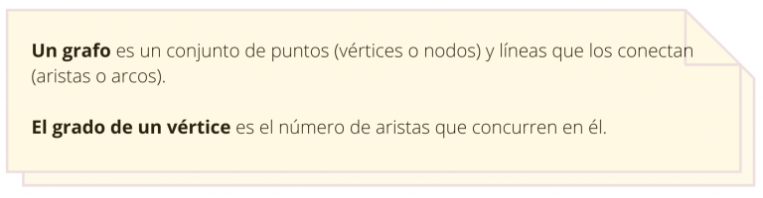
¿Qué es un grafo?

Los grafos expresan las conexiones existentes en una red. Con el paso de los años, la Teoría de Grafos ha ido generando tantas aplicaciones que hoy se usa prácticamente en el análisis de cualquier red.

Árboles
Los grafos son esquemas de redes, que ayudan a analizarlas, independientemente de la naturaleza de los objetos conectados y sus conexiones. Algunos tienen estructura de árbol (solo hay un camino entre cada par de vértices), como los árboles genealógicos y los árboles de probabilidad (ver figura).
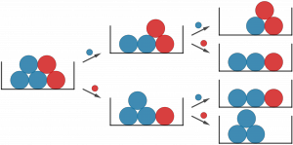

Aplicaciones de los grafos
Los grafos se usan en prácticamente todo el mundo tecnológico actual. Gracias a ellos podemos, entre otras aplicaciones:

- Averiguar rápidamente cuál es el recorrido más corto (en distancia, tiempo o coste) por carretera entre dos lugares (problema del camino más corto, planificador de rutas, algoritmo de Dijkstra)
- Encontrar las mejores escalas para realizar un vuelo (multigrafos)
- Optimizar la distribución de suministros o mensajería (logística)
- Analizar cadenas de amistades en las redes sociales (sociogramas, grados de separación)
- Distinguir o separar claramente zonas o sustancias (coloración de grafos)
- Estudiar la planificación de proyectos (PERT)
- Analizar transiciones de estado (autómatas finitos)
- Ayudar al reconocimiento de imágenes en la visión artificial (segmentación)
- Mejorar la velocidad de búsqueda de información (grafos de conocimiento)
- Ayudar al rastreo de contagios (modelos epidemiológicos)

Problema del Agente Viajero (TSP)
sí tenemos un agente viajero con 10 destinos, nos entregaría alrededor de 362.880 rutas posibles, las cuales serían demasiadas para que un programa las maneje en un tiempo razonable entregándonos las más rápidas y eficientes.

Es por esta razón que el Travelling Salesman Problem se considera como un problema NP-difícil (clasificación según la teoría de complejidad computacional) debido a que no existe un algoritmo de tiempo que lo resuelva de manera eficiente.

Heurístico del Vecino Más Cercano
Número de vecinos más próximos (k) Especifique el número de vecinos más próximos. Tenga en cuenta que el uso de un número mayor de vecinos no implica que el modelo resultante sea más preciso.

Si se especifica un destino en la pestaña Variables, puede especificar un rango de valores y permitir que el procedimiento seleccione el "mejor" número de vecinos de ese rango. El método para determinar el número de vecinos más próximos depende de si se solicita la selección de características en la pestaña Características.

- Si la selección de características está activada, ésta se realizará para cada valor de k en el rango solicitado, y se seleccionará la k y el conjunto de funciones compañero con la menor tasa de error (o el menor error cuadrático si el destino es escala).
- Si la selección de características no está activada, se utilizará la validación cruzada de pliegue en V para seleccionar el “mejor” número de vecinos. Consulte la pestaña Partición para tener control sobre la asignación de pliegues.

Cálculo de distancias. Es la métrica utilizada para especificar la métrica de distancia empleada para medir la similitud de los casos.

- Métrica euclídea. La distancia entre dos casos, x e y, es la raíz cuadrada de la suma, sobre todas las dimensiones, de las diferencias cuadradas entre los valores de esos casos.
- Métrica de bloques de ciudad. La distancia entre dos casos es la suma, en todas las dimensiones, de las diferencias absolutas entre los valores de esos casos. También se conoce como la distancia de Manhattan.

Además, si se especifica un destino en la pestaña Variables, puede optar por ponderar características según su importancia normalizada a la hora de calcular distancias. La importancia que una característica tiene para un predictor se calcula en función de la relación entre la tasa de error o errores cuadráticos del modelo sin el predictor y la tasa de error o errores cuadráticos del modelo completo. La importancia normalizada se calcula volviendo a ponderar los valores de importancia de la característica para que sumen 1.

Predicciones del destino de escala. Si se especifica un destino de escala en la pestaña Variables, especificará si el valor predicho se calcula en función de la media o del valor de mediana de los vecinos más próximos.

Ver vídeos sugeridos
- Vídeo 1
- Vídeo 2

Heurístico GRASP.
Los problemas de optimización surgen de las situaciones de aplicación práctica. Estos problemas se aplican en distintas áreas, tales como: telecomunicación, logística, finanzas, transportación y producción_ Aunque desde el punto de vista teórico es posible enumerar todas las posibles soluciones y evaluar cada una de ollas con respecto al valor de la función objetivo, en la práctica es imposible analizas y evaluar todas las posibles soluciones ya que el número de combinaciones crece exponencialmente con el tatuado del problema. También pueden existir restricciones de tiempo pasa el proceso de toma de decisione las últimas décadas se han realizado grandes esfuerzos para desonollar métodos que no requieran enumerar explícitamente todas las soluciones. Sin embargo, pasa un gran número de aplicaciones, los métodos exactos continúan siendo de poca utilidad, debido al esfuerzo enumerativo requerido- Desde un punto de vista práctico, en esas situaciones es deseable contar con métodos de solución que puedan proporcionar soluciones de calidad con un esfuerzo computacional razonable. La calidad de las soluciones se puede probar utilizando cotas para el valor de la solución óptima. Este hecho ha motivado el desarrollo de métodos de aproximación en donde el objetivo es buscas soluciones de calidad en un tiempo razonable

Ver vídeos sugeridos
Vídeo 1
Video 2

Metaheurístico Tabu Search
La búsqueda tabú es un algoritmo metaheurístico que puede utilizarse para resolver problemas de optimización combinatoria, tales como el problema del viajante (TSP, del inglés Travelling Salesman Problem). La búsqueda tabú utiliza un procedimiento de búsqueda local o por vecindades para moverse iterativamente desde una solución x hacia una solución x' en la vecindad de x, hasta satisfacer algún criterio de parada. Para poder explorar regiones del espacio de búsqueda que serían dejadas de lado por el procedimiento de búsqueda local (ver óptimo local), la búsqueda tabú modifica la estructura de vecinos para cada solución a medida que la búsqueda progresa. Las soluciones admitidas para N*(x) , el nuevo vecindario, son determinadas mediante el uso de estructuras de memoria. La búsqueda entonces progresa moviéndose iterativamente de una solución x hacia una solución x' en N*x.

Quizás la estructura de memoria más importante usada para determinar las soluciones permitidas a un N*x, sea la lista tabú. En su forma más simple, una lista tabú es una memoria de corto plazo que contiene las soluciones que fueron visitadas en el pasado reciente n iteraciones atrás, donde n es el número de soluciones previas que van a ser almacenadas n también es llamado el tenor del tabú)). La búsqueda tabú excluye las soluciones en la lista tabú de N*x. Una variación de la lista tabú prohíbe soluciones que tienen ciertos atributos (i.e., soluciones al problema del viajante de comercio (TSP) que incluyen aristas no deseadas) o prevenir ciertos movimientos (i.e., un arco que fue agregado a un recorrido del TSP no puede ser eliminado en los siguientes n movimientos). Los atributos seleccionados de las soluciones recientemente visitadas son denominados "tabú-activos." Las posibles soluciones que contengan elementos tabú-activos son "tabú".

Las listas tabúes que contienen atributos pueden ser más efectivas para algunos dominios, pese a que presentan un nuevo problema. Cuando solo un atributo es marcado como tabú, esto por lo general resulta en que más de una solución es marcada como tabú. Algunas de estas soluciones, que ahora deben ser evitadas, podrían ser de excelente calidad y no serían visitadas. Para mitigar este problema, se introducen los "criterios de aspiración": estos pueden modificar el estado de tabú de una solución, por lo tanto incluyendo la antes excluida solución en el conjunto de soluciones permitidas. Un criterio de aspiración muy utilizado es admitir soluciones que son mejores que la mejor solución conocida al momento.

Vídeos Sugeridos
Vídeo 1
Vídeo 2

Algoritmos de ruta más corta sobre un grafo

Algoritmo de Disjktra
Algoritmo de Dijkstra. También llamado algoritmo de caminos mínimos, es un algoritmo para la determinación del camino más corto dado un vértice origen al resto de vértices en un grafo con pesos en cada arista. Su nombre se refiere a Edsger Dijkstra, quien lo describió por primera vez en 1959.

Aplicaciones
En múltiples aplicaciones donde se aplican los grafos, es necesario conocer el camino de menor costo entre dos vértices dados:

Distribución de productos a una red de establecimientos comerciales.
Distribución de correos postales.
Sea G = (V, A) un grafo dirigido ponderado.
El problema del camino más corto de un vértice a otro consiste en determinar el camino de menor costo, desde un vértice u a otro vértice v. El costo de un camino es la suma de los costos (pesos) de los arcos que lo conforman.

Características del algoritmo
Es un algoritmo greddy.
Trabaja por etapas, y toma en cada etapa la mejor solución sin considerar consecuencias futuras.
El óptimo encontrado en una etapa puede modificarse posteriormente si surge una solución mejor.
Pasos del algoritmo
Algoritmo 24.1: Algoritmo de Dijkstra. Inicialización.

- Sea V un conjunto de vértices de un grafo.
- Sea C una matriz de costos de las aristas del grafo, donde en C[u,v] se almacena el costo de la arista entre u y v.
- Sea S un conjunto que contendrá los vértices para los cuales ya se tiene determinado el camino mínimo.
- Sea D un arreglo unidimensional tal que D[v] es el costo del camino mínimo del vértice origen al vértice v.
- Sea P un arreglo unidimensional tal que P[v] es el vértice predecesor de v en el camino mínimo que se tiene construido.
- Sea vinicial el vértice origen. Recordar que el Algoritmo Dijkstra determina los caminos mínimos que existen partiendo de un vértice origen al resto de los vértices.
Vídeos sugeridos
Vídeo 1
Vídeo 2

Algoritmo de Floy-Warshall
Elalgoritmo de Floyd-Warshall es la opción utilizada cuando se desea determinar el camino mínimo entre todos los pares de vértices de un grafo, comparando todos los posibles caminos logra mejorar paulatinamente la estimación hasta llegar a la más óptima. Esto puede presentarse de manera más clara a través de un ejemplo de implementación. Pero antes, revisaremos el análisis del tiempo de ejecución para este caso.

Análisis del algoritmo
Al momento de analizar un algoritmo revisamos el conjunto de operaciones primitivas de alto nivel que son independientes del lenguaje de programación que se utilice, estas pueden ser identificadas en el pseudocódigo del mismo.
Vídeos sugeridos
Vídeo 1
Vídeo 2

Algoritmo para flujo máximo en una red

Algoritmo de Ford y Fulkerson

Modelo de redes para proyectos

Técnica de Revisión y Evaluación de Proyectos (PERT)

Método de Ruta Crítica (CPM)
Aplicación de "Network Modelin" y "PERT_CPM" del WinQSB para la resolución de problemas de grafos y redes para proyectos contextualizados en la ingeniería de sistemas de información



Bibliografía y Webgrafía



Glosario

